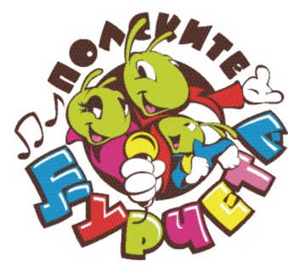
ЗАЯВКА

ЗА УЧАСТИЕ В НАЦИОНАЛЕН КОНКУРС ЗА
МЛАДИ ИЗПЪЛНИТЕЛИ НА ЗАБАВНА ПЕСЕН
„ПОЛСКИТЕ ЩУРЧЕТА” – ПОЛСКИ ТРЪМБЕШ
5, 6 и 7 СЕПТЕМВРИ 2019 г.

I.Име, презиме, фамилия на изпълнителя:

.....................................................................................................................................................
II.Пощенски адрес:

.....................................................................................................................................................
III.E-mail и GSM:

.....................................................................................................................................................
IV.Възрастова група и дата на раждане на изпълнителя:

.....................................................................................................................................................
V.Опис на песните:

1...................................................................................................................................................
/песен, автор на текст, музика, аранжимент и времетраене/
.....................................................................................................................................................

2...................................................................................................................................................
/песен, автор на текст, музика, аранжимент и времетраене/
.....................................................................................................................................................
VI.Име и фамилия на ръководителя:

.....................................................................................................................................................
VII.Музикална школа:

.....................................................................................................................................................

Съгласен/а съм с условията на регламента.

Заявки се приемат до 15 Август 2019 г.

Попълнените заявки И МУЗИКАЛНИЯ ФОН изпращайте на:
- E-mail:polskite.shturcheta@abv.bg
- Адрес: Община Полски Тръмбеш, ул.”Черно море” № 4 п.к.5180
Телефони за информация:06141/4121; 4141 и4142; GSM:0884608475.
Лице за контакти: Николинка Генова,GSM: 0882728669
Началник отдел „Социална политика, образование, култура”
Община Полски Тръмбеш Тел. 06141 41-21 ; 06141 41-42

